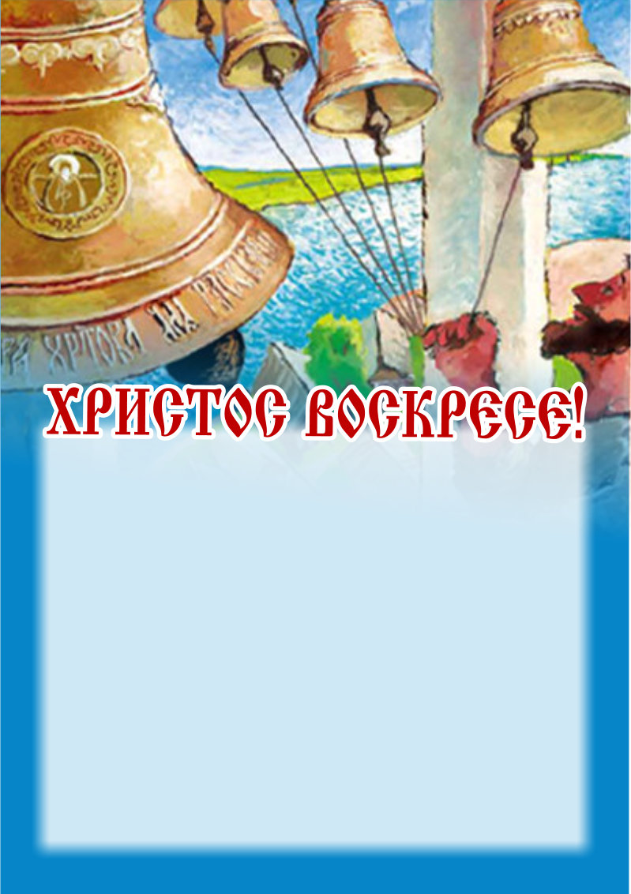

**Приглашаем всех на праздник «Пасха**

**Красная» 1 мая в 14 часов у нового храма.**

**В программе:**

**1. Пасхальный концерт.**

**2.Катание яиц.**

**3. Мастер-класс «Пряничный домик».**

**4. Мастер-класс «Золотая кузница».**

**5. Бесплатная ярмарка.**

**6. Игровая площадка «Царь-гора» с призами.**

**7. Выставка –конкурс «Веселый колокольчик».**